**User Acceptance Test – Kunde erstellen**

Ziel des Tests:  
Sie sollten innerhalb von 5 Minuten einen Kunden erstellen können.

Einführung:

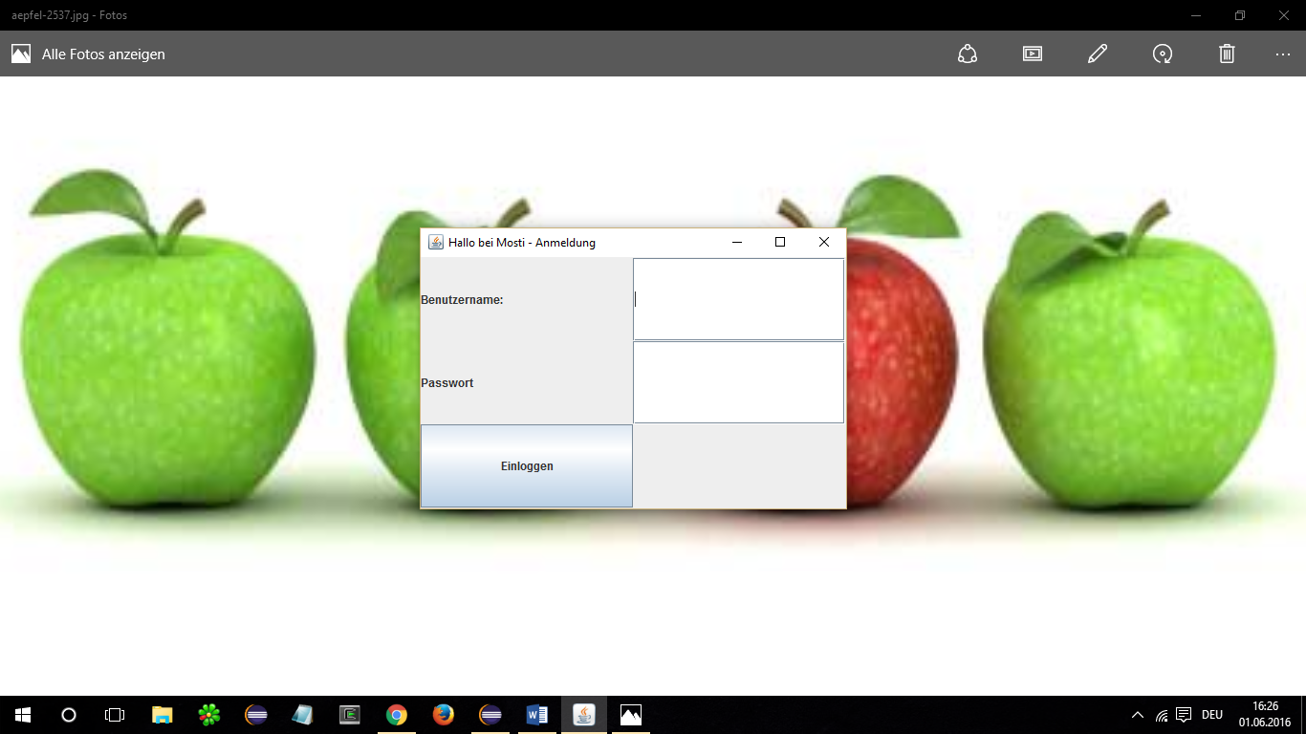

1. Bitte loggen sie sich als Administrator ein. **Benutzername**: admin**, Passwort**: topsecret

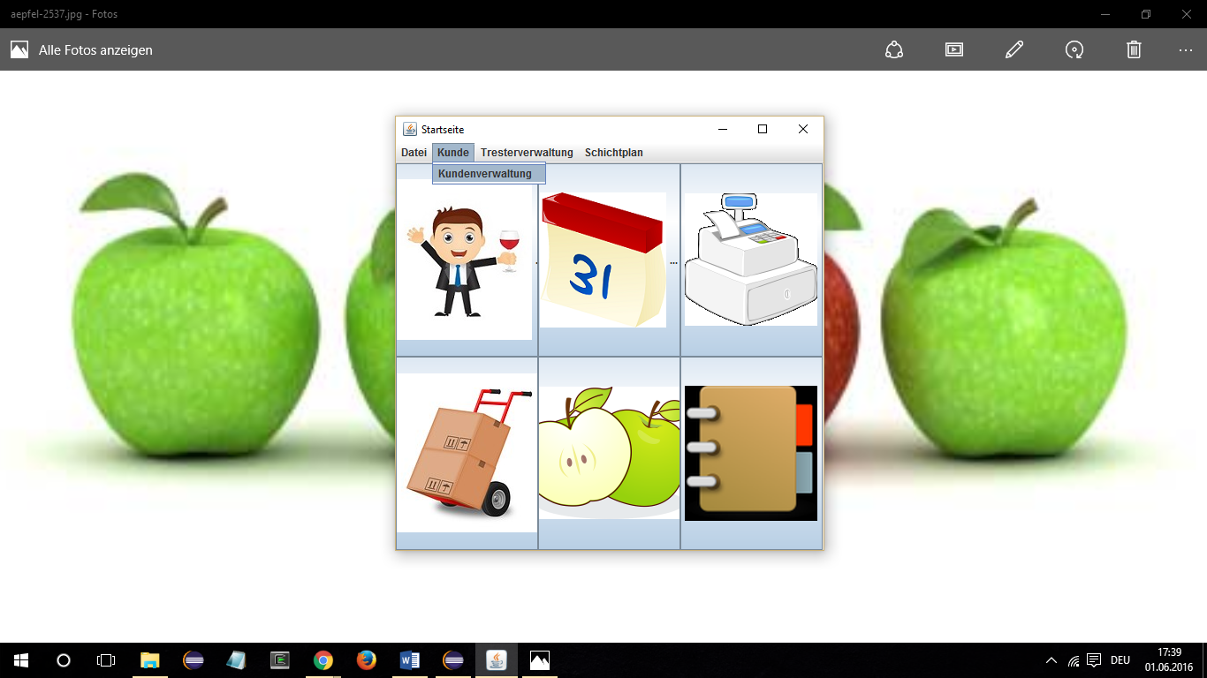

1. Um einen neuen Kunden zu erstellen klicken sie bitte auf Kunde und Kundenverwaltung. Es öffnet sich nun eine Liste der gesamten Kunden.

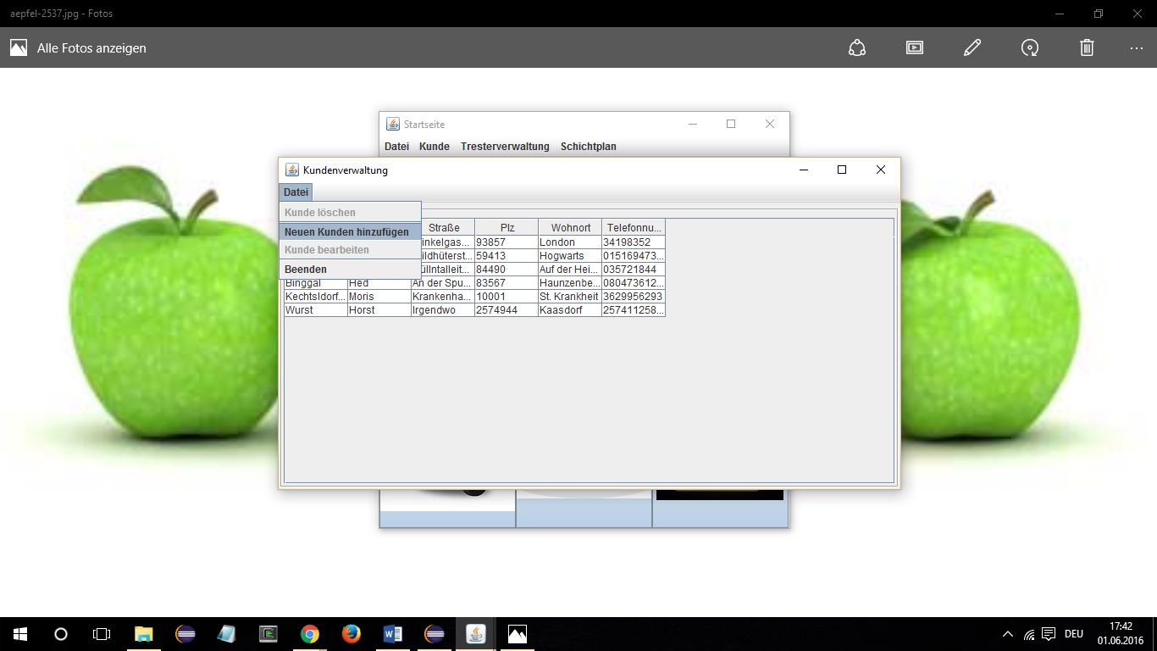

1. Unter dem Marker **Datei**, finden **sie Neuen Kunden Hinzufügen.** Um nun einen neuen Kunden anzulegen klicken sie bitte auf dieses Feld.

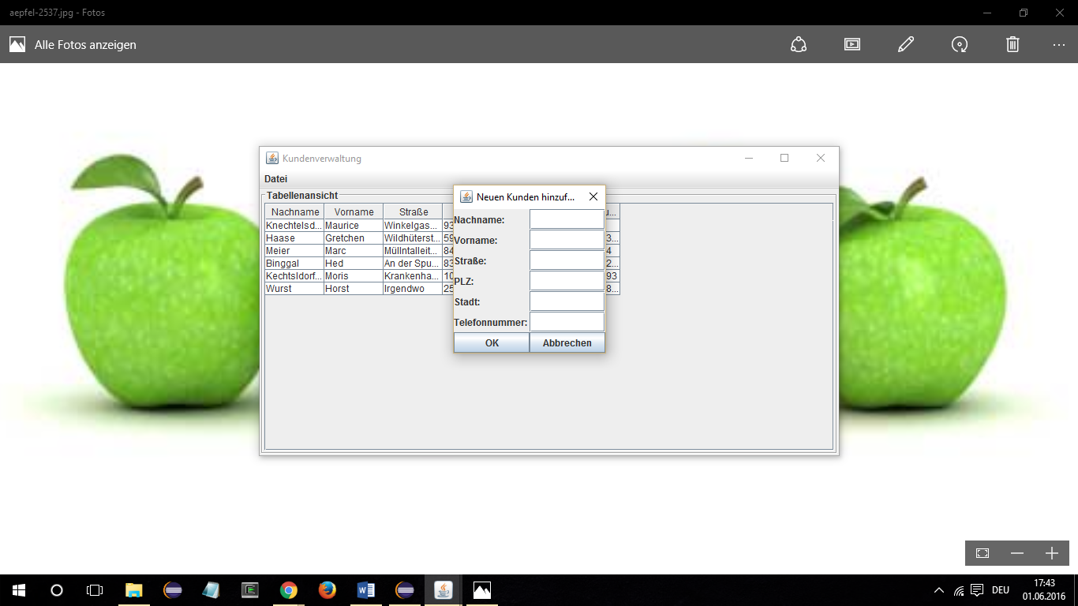

1. Geben sie nun einen Kunden ein, wobei dieser natürlich ihrer Fantasie entspringen darf. Klicken sie anschließend auf okay. Die Kundenliste wird automatisch aktualisiert und der neu erstellte Kunde erscheint in der Liste.